重庆长寿“7·25”一般道路交通事故 调查报告
来源：重庆市长寿区应急管理局·事故调查报告 重庆市长寿区应急管理局·事故调查报告
原文链接：https://www.cqcs.gov.cn/zwgk_164/fdzdgknr/yjgl/dcbg/202606/t20260603_15724522.html
发布时间：2026-06-03 抓取时间：2026-10-16 正文含图，已嵌入原图

您当前的位置： 首页> 政务公开> 法定主动公开内容> 应急管理 > 调查报告
[ 索引号 ] | 11500221MB1806137Y/2026-00051 | [ 发文字号 ] | 无文号
[ 主题分类 ] | 应急管理 | [ 体裁分类 ] | 其他
[ 发布机构 ] | 长寿区应急局 | [ 有效性 ]
[ 成文日期 ] | 2026-06-03 | [ 发布日期 ] | 2026-06-03

重庆长寿“7·25”一般道路交通事故 调查报告
日期：
2026-06-03
大中小

2023年7月25日8时49分许，李*波驾驶渝A6****号大型普通客车沿着重庆市长寿区北城大道由南往北方向行驶至北城大道6号桥路段人行横道线处时，与通过人行横道横过道路的行人但*芬发生碰撞，致车辆部分受损，但*芬当场死亡的交通事故。
事故发生后，区公安交巡警支队进行了道路交通事故责任划分。依据《中华人民共和国安全生产法》、《生产安全事故报告和调查处理条例》（国务院令第493号令）、《重庆市安全生产条例》《关于规范道路运输生产安全事故调查处理工作的通知》（渝安监发〔2018〕22号）等法律法规和文件要求，经区政府授权，由区应急局牵头，成立了区总工会、区交通局、区交巡警支队派员组成的“重庆市长寿区政府事故调查组”（以下简称调查组），并邀请区纪委监委、区检察院参加。调查组经过科学严谨、依法依规、实事求是、周密细致的调查取证、综合分析，查明了事故发生的经过、原因、人员伤亡情况，认定了事故的性质和责任，提出了对有关责任人员及责任单位的处理建议，总结了事故教训，提出了防范和整改措施建议。
经调查认定，重庆长寿“7·25”一般道路交通事故是一起非生产安全责任事故。
一、事故基本情况
（一）事故发生单位概况

李*波，男，1976年7月10日出生，汉族，户籍所在地:重庆市长寿区*********，身份证号：510221********3917，准驾车型：A1A2E，交通方式：驾驶渝A6****号大型普通客车。
（三）相关车辆情况
渝A6****号大型普通客车，厂牌型号：中通牌/LCK6729D5E，车辆类型：大型普通客车，机动车所有人：重庆市汽车运输（集团）有限责任公司六分公司，登记住所：重庆市长寿区凤城桃花大道18号，检验有效期止：2023年11月30日，保险有效期止：2024年6月17日。
（四）事故发生经过
2023年7月25日8时49分许，李*波驾驶渝A6****号大型普通客车沿着重庆市长寿区北城大道由南往北方向行驶至北城大道6号桥路段人行横道线处时，与通过人行横道横过道路的行人但*芬发生碰撞，致车辆部分受损，但*芬当场死亡的交通事故。
（五）道路情况
事故现场位于重庆市长寿区北城大道6号桥路段人行横道线处。北城大道呈南北走向，南往长寿区城区方向，北往长寿区新市方向，路面性质：沥青，路面干燥、完好，事发路段有人行横道，小客车除外限速40km/h。
（六）人员伤亡和直接经济损失情况
该事故共造成1人死亡，死亡赔付金额32万元。
死者：但*芬，女，1946年11月6日出生，汉族，户籍所在地：重庆市长寿区*************，身份证号：510221********3424，交通方式：步行。
二、事故应急处置情况及评估情况
（一）事故应急处置情况
事故发生后，驾驶员李*波立即拨打了“120”急救电话和“110”报警电话，“120”救护车到达现场后对但*芬进行检查，后宣告其死亡。长寿区交巡警支队四大队及时赶赴事故现场进行救援和现场勘查工作，按照规定时限出具《道路交通事故认定书》（第5015**************号），积极妥善协调赔付，没有引起不良社会影响。
（二）善后处置情况
目前死者善后赔偿已到位，死者家属情绪稳定，无不良社会影响。
三、事故原因分析
（一）相关检测情况
1. 重庆市鑫道司法鉴定中心作出{渝鑫车速鉴字〔2023〕V-4**号}鉴定意见书，鉴定意见是：被鉴定车辆渝A6****号大型普通客车事发时行驶速度约为58.12km/h。
2. 重庆市公安局物证鉴定中心车辆安全技术检验报告渝公鉴（车检）〔2023〕30***号，检验结果为渝A6****号大型普通客车事发时转向、行驶、传动、制动系统性能有效。
3. 重庆市长寿区公安局物证鉴定所作出渝长公鉴（病理）〔2023〕3*号鉴定书，鉴定意见为：但*芬符合颅脑损伤死亡。
（二）《道路交通事故认定书》责任认定情况
根据长寿区公安局交巡警支队的《道路交通事故认定书》（第5015**************号）中认定结论：当事人李*波驾车行经现场道路观察不仔细，未及时发现正在通过人行横道横过公路行人导致碰撞行人的行为违反了《中华人民共和国道路交通安全法》第四十七条第一款[[1]]之规定。李*波驾车超速行经现场道路的行为违反了《中华人民共和国道路交通安全法》第四十二条第一款[[2]]之规定。因当事人李*波的违法行为及过错对此次事故的发生起全部作用；当事人但*芬无违法行为及过错。根据《中华人民共和国道路交通安全法实施条例》第九十一条及《道路交通事故处理程序规定》第六十条第一款第（一）项之规定认定：当事人李*波承担此次事故的全部责任。当事人但*芬不承担此次事故责任。
（三）直接原因
通过以上道路交通责任认定结果及《重庆市长寿区公安局物证鉴定文书》〔渝长公鉴（病理）〔2023〕3*号〕、重庆市长寿区公安局物证鉴定中心《车辆安全技术检验报告》〔渝公鉴（车检）〔2023〕30***号〕、《重庆市鑫道司法鉴定中心司法鉴定意见书》（渝鑫车速鉴字〔2023〕V-4**号）等鉴定检测结果，结合现场勘查记录、资料查阅、被询问人笔录口供以及事故原因等进行综合分析，此次事故的直接原因系：当事人李*波驾车超速行经现场道路观察不仔细，未及时发现正在通过人行横道横过公路行人导致碰撞行人的违法行为是导致此次事故发生的直接原因。
四、相关监管部门及其他调查情况
（一）重庆市汽车运输（集团）有限责任公司六分公司
未严格落实安全生产管理相关制度。一是该公司制定了《营运车辆动态监督管理制度》，对营运车辆进行了动态监控，并设定了车辆在除高速以外的路段不超过60km/h，但未严格按照公司“分级分段限速”、“设定限速值不得高于道路实际设定限速值”的要求，根据车辆行驶道路的实际情况，合理设置相应路段的车辆最高行驶速度；二是李*波于2022年9月14日在行车中吸烟，2022年11月23日在北城大道、2023年4月27日在新市存在超速等违章行为，公司对其进行了安全教育培训及处罚，并按照该公司制定的《重点驾驶人员管理制度》于2023年1月将其纳入了重点驾驶人员B类人群进行管理，2023年2月28日转为C类后，无监管记录表，也无纳出记录。
（二）长寿区公安局交巡警四大队。从2023年7月1日至事故发生当天（2023年7月25日），该队共在辖区开展勤务活动500余次，查处各种违法行为1236余件，其中现场查处156余件，非现场查处1080余件；其中北城大道（S515）上开展勤务活动60余次，查处各种违法行为463余件其中现场查处23余次，非现场440余次；事发当天（2023年7月25日）全天值班人员进行了辖区所有路面巡逻工作，特别是重点时段、重点路段的巡逻工作。
（三）长寿区交通局。按照《2023年度道路运输行业安全生产指导计划》对辖区道路运输企业开展了安全指导，共计指导检查189家企业，发现隐患451个，均已完成整改。上半年完成调查处理投诉举报399件，共查处各类违法案件392件，收缴金额73.14万元。同时结合年度计划督促指导企业推进双重预防机制建设工作。每月联合区应急局、交巡警支队组织召开两客一危及客运站，公交、出租重点企业安全学习会议。重庆汽车（集团）有限责任公司六分公司都按时参加。每季度开展辖区企业负责人和安全管理人员安全考核工作。2023年1月18日、4月24日在区交通局集中约谈了动态监督考核不合格企业； 6月19日、6月25日、7月13日、7月25日对事故企业瑞玟物流公司、亿思达公司、戈林物流公司、渝运六分公司进行了警示约谈，督促相关道路运输企业切实履行主体责任，提高安全意识，做好驾驶员的教育培训工作，提升行业安全及服务水平。7月28日对事故企业渝运六分公司负责人、安全科长进行了警示约谈，并在全行业通报。
五、事故责任分析及处理建议
（一）建议追究刑事责任的人员
李*波超速行经现场道路观察不仔细，未及时发现正在通过人行横道横过公路行人导致碰撞行人的违法行为，违反了《中华人民共和国道路交通安全法》第四十二条第一款、第四十七条第一款之规定，建议由长寿区公安局交巡警支队依据《中华人民共和国道路交通安全法》等相关规定予以处理，涉嫌构成犯罪的依法予以追究其刑事责任。
（二）建议给予行政处罚的单位及人员
重庆市汽车运输（集团）有限责任公司六分公司，未严格落实公司《营运车辆动态监督管理制度》、《重点驾驶人员管理制度》等安全生产管理制度。以上违法行为虽与本次事故发生无因果关系，但其违法行为建议由长寿区交通局依据相关法律法规的规定对单位及人员进行处理。
（三）其他单位及人员的处理建议
1. 根据调查未发现重庆市长寿区公安局交巡警四大队、长寿区交通局存在失职渎职行为，按照《重庆市安全生产行政责任追究暂行规定》第三十五条第二款“工作范围内发生生产安全事故，经查实尽职尽责的，应当不予处分”之规定，建议不予以处理。
2. 对于管理人员李*胜、喻*杰等人，建议由重庆市汽车运输（集团）有限责任公司六分公司按照“四不放过”的原则进行处理，并将处理结果于15日内报长寿区应急局备案。
六、事故防范和整改措施建议
为深刻吸取本次事故的教训，预防和避免类似事故再次发生，针对本次事故的特点，特提出以下防范和整改措施建议：
（一）重庆市汽车运输（集团）有限责任公司六分公司。要深刻吸取事故教训，举一反三组织整改落实。严格落实安全生产企业主体责任，切实加强安全生产管理。进一步加强对从业人员的安全培训和安全教育管理，提升从业人员安全意识，切实做到安全驾驶、文明行车。加强车辆动态监管，运用技术手段防止超速行驶等不安全行为发生，加强风险研判，对屡次违法违章人员及时纳入重点驾驶人员进行管理，杜绝类似事故再次发生。
（二）区公安局交巡警支队。要对事故多发路段道路及配套设施提出防范交通事故、消除隐患的建议。要一步加强道路的巡逻管控，加大对重点车辆的检查力度，严厉打击和整治超速超限等交通违法行为，规范道路交通秩序，化解交通安全风险。持续开展交通安全法律法规宣传，切实提高群众道路安全意识和文明出行意识，切实筑牢道路安全管控防线，全力预防各类道路交通事故发生。
（三）长寿区交通局。要在行业内对本次事故进行通报，指导督促辖区道路运输行业企业吸取事故教训，绷紧安全生产之弦，守牢安全生产底线。要按照“管行业必须管安全”的要求，切实加强对道路运输企业的安全监管工作，督促道路运输企业根据行驶道路的实际情况开展车辆实时监控。要加大对道路交通违法行为较多、道路交通安全事故频发企业的执法力度，通过“强监管、严执法”，督促企业落实安全生产主体责任，有效遏制各类道路交通事故发生。

附件：重庆市长寿区政府事故调查组成员对重庆长寿“7·25”一般道路交通事故调查报告签署意见表

附件

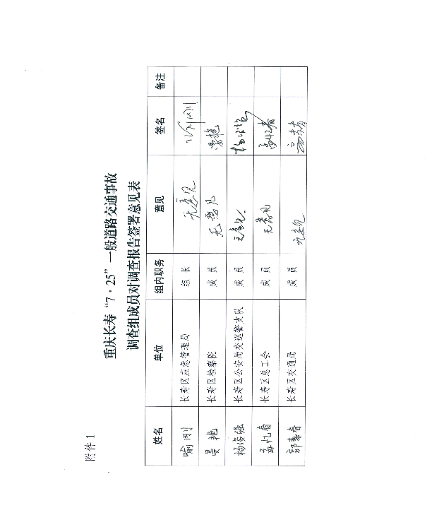

[[1]] 《中华人民共和国道路交通安全法》第四十七条第一款:“机动车行经人行横道时，应当减速行驶；遇行人正在通过人行横道，应当停车让行。”
[[2]] 《中华人民共和国道路交通安全法》第四十二条第一款:“机动车上道路行驶，不得超过限速标志标明的最高时速。在没有限速标志的路段，应当保持安全车速。”
');
}
扫一扫在手机打开当前页

